**supermap下载文档**

1. 下载网址：<http://support.supermap.com.cn/DownloadCenter/ProductPlatform.aspx>

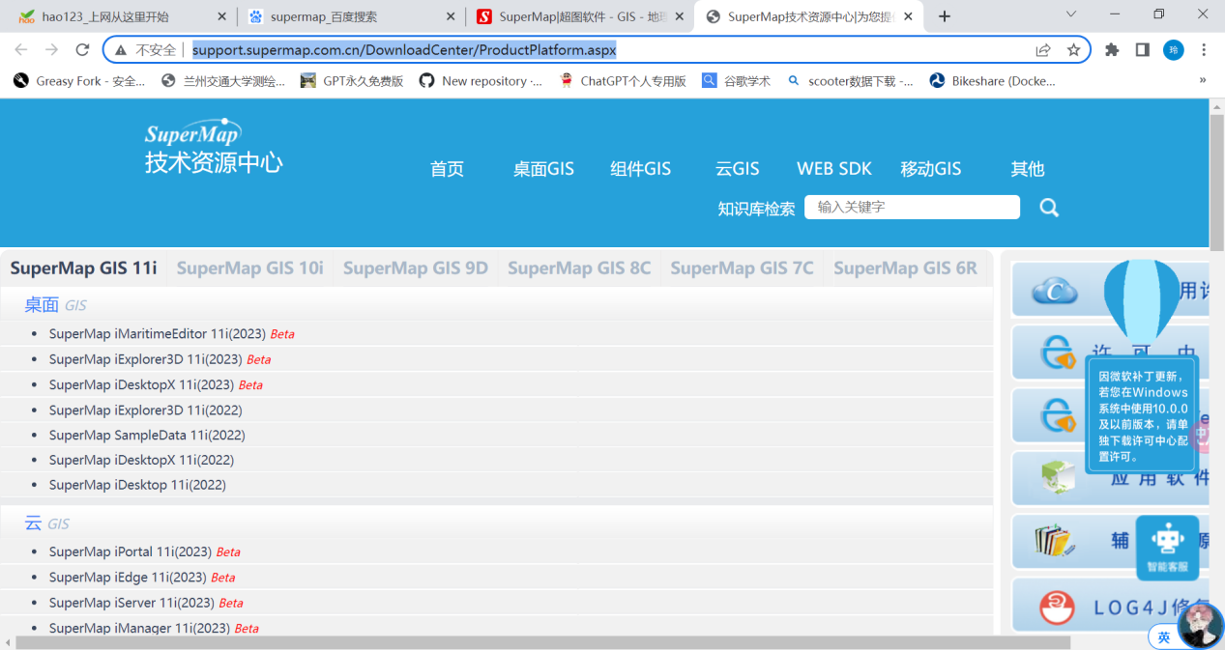

2.选择supermap idesktop11i（2022），可以选2023版本，但是2022相对较稳定

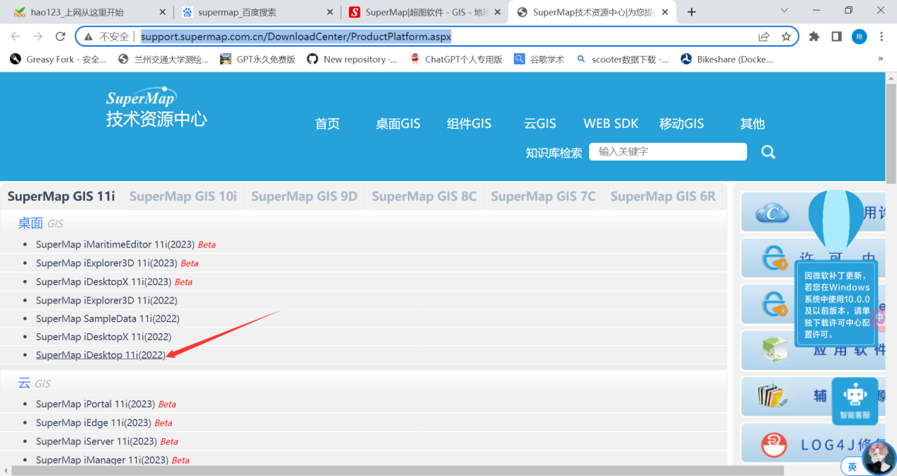

3.点击箭头所示

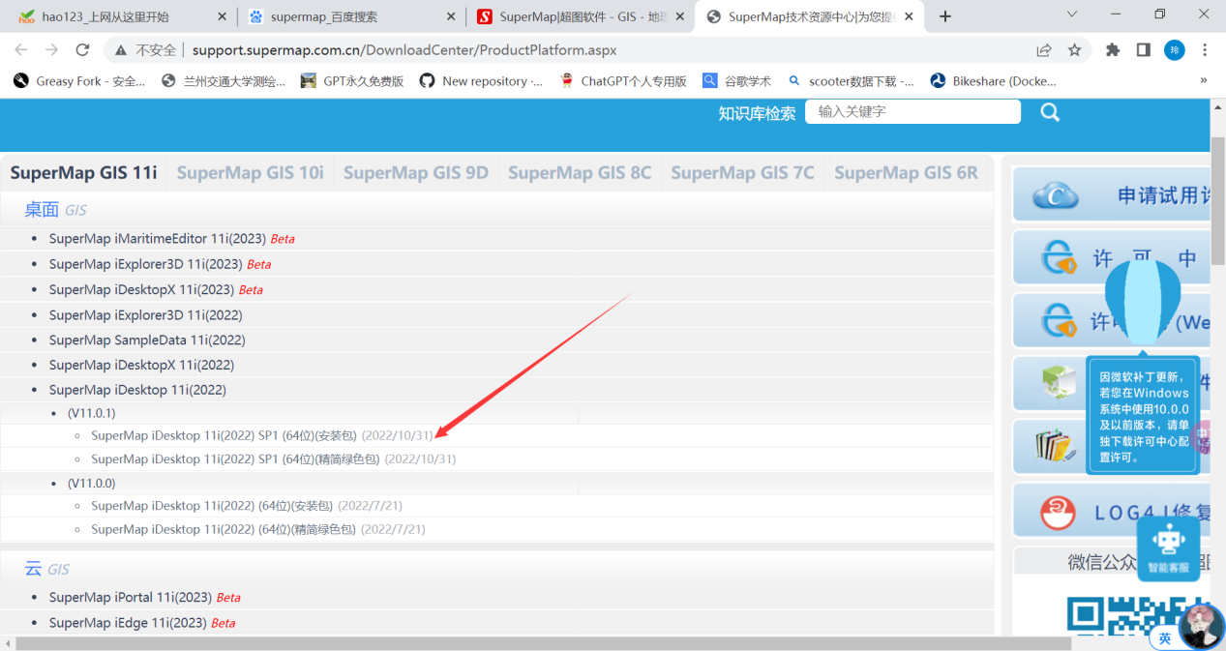

1. 选择箭头所示，点击离线安装包

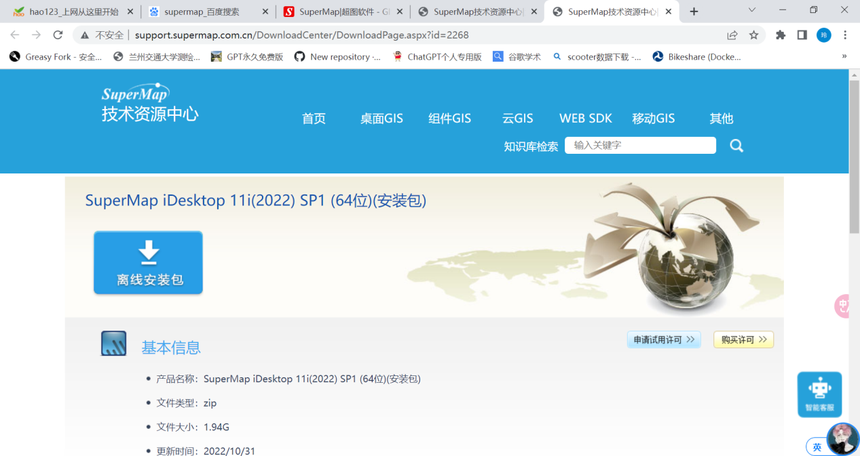

1. 选择官网下载或者百度云下载，这里选择百度云下载，

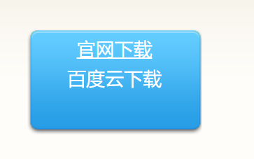

1. 百度云密码如图所示

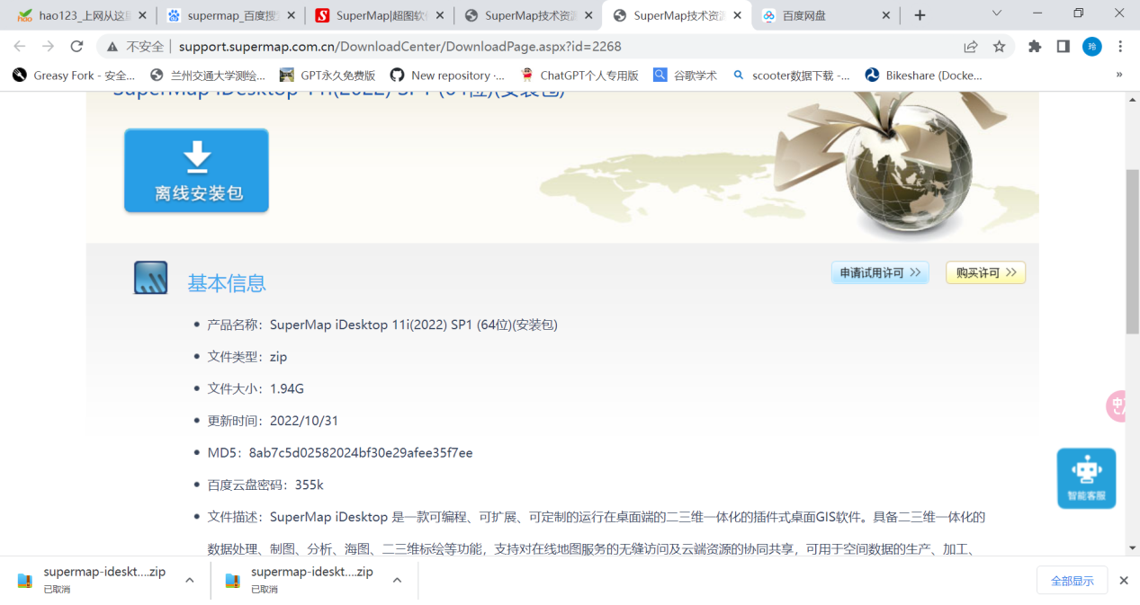

1. 然后将其存到网盘里面进行下载：

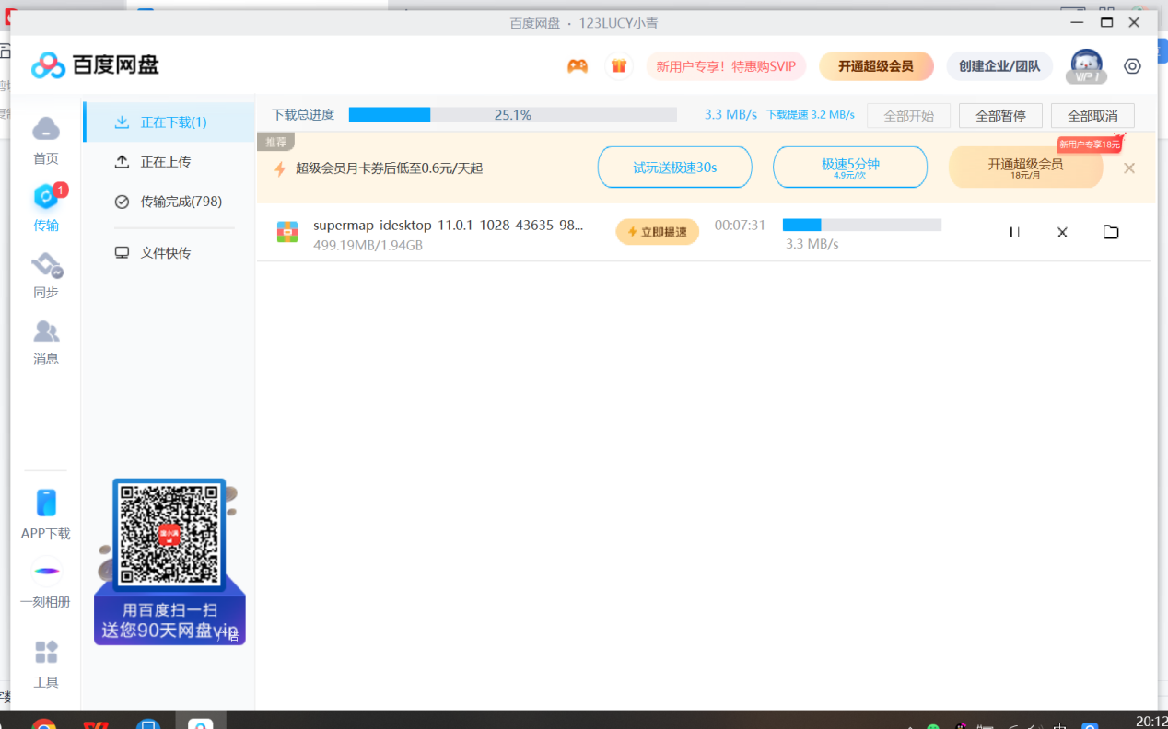

1. 点击set up

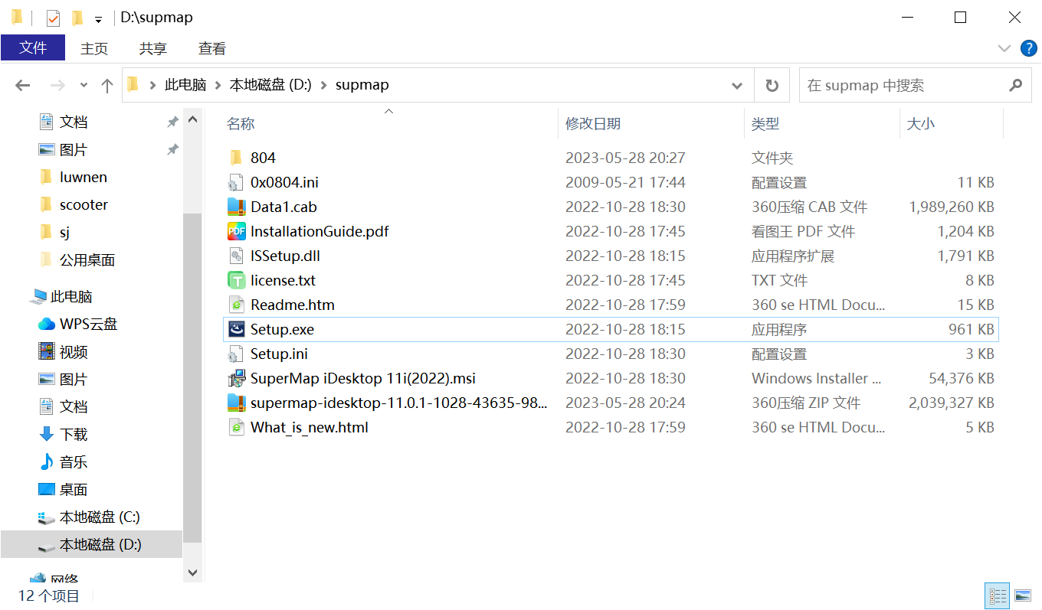

9.点击下一步

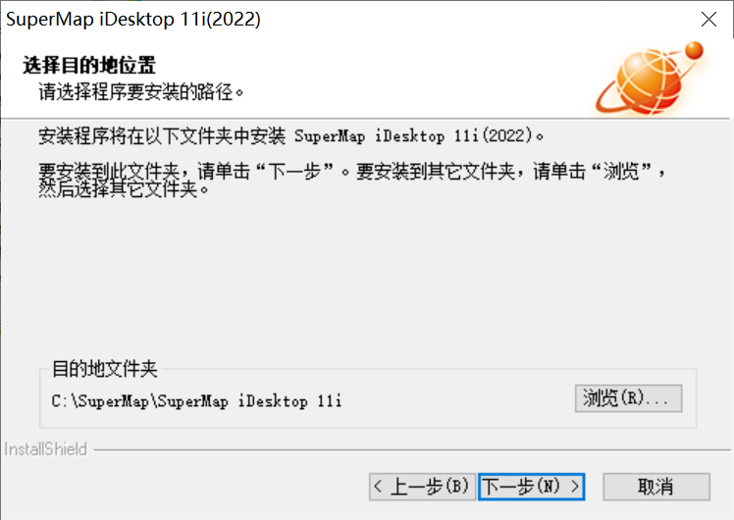

1. 完成安装
2. 安装完成之后，点击桌面supermap

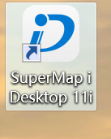

1. 选择配置本地许可

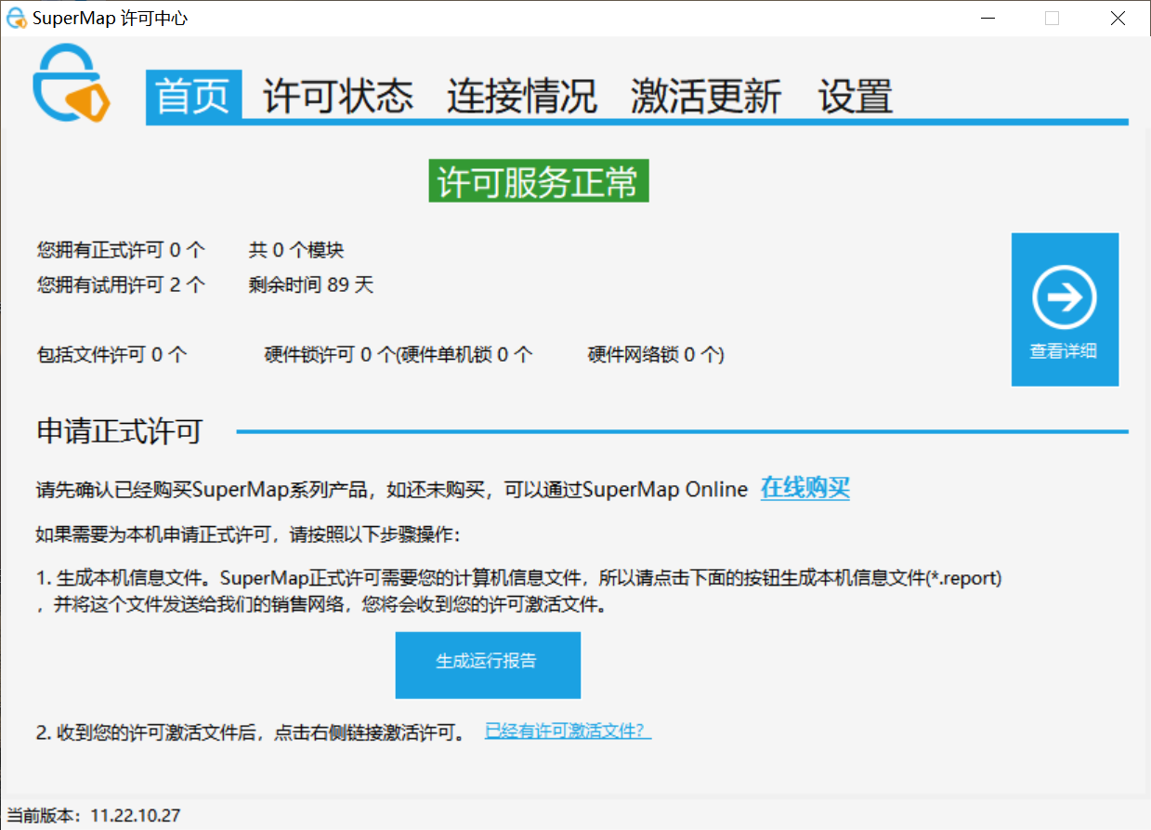

1. 找到试用许可下载

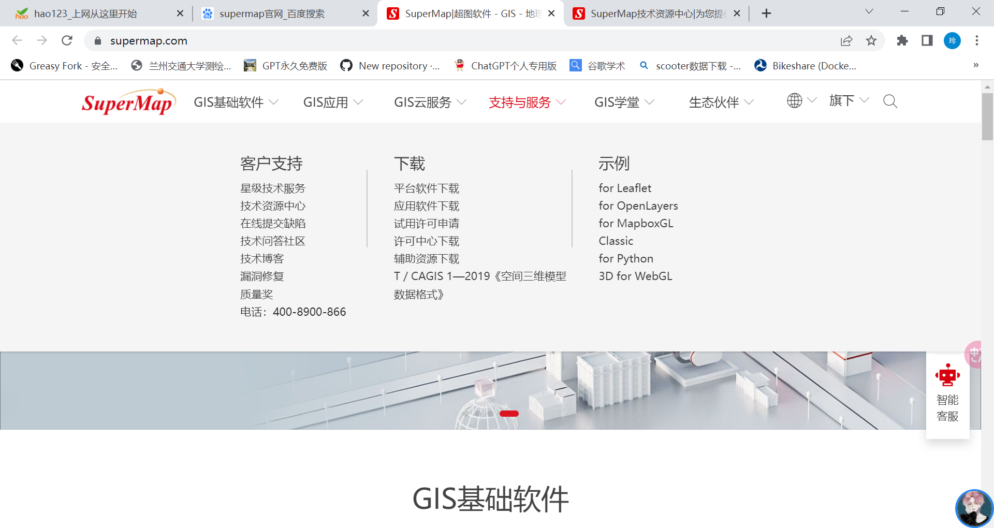

1. 进行注册账号，登录

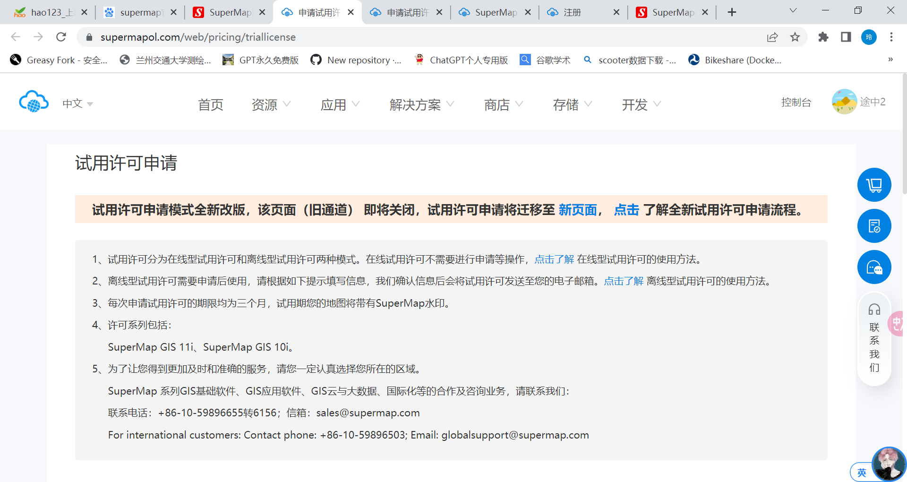

1. 填写信息，输入计算机名称和产品系列

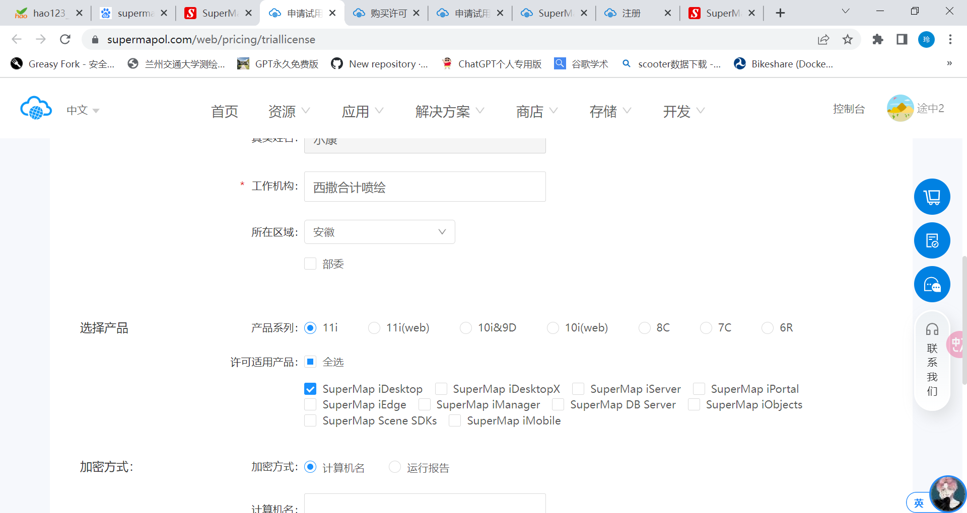

1. 许可申请成功

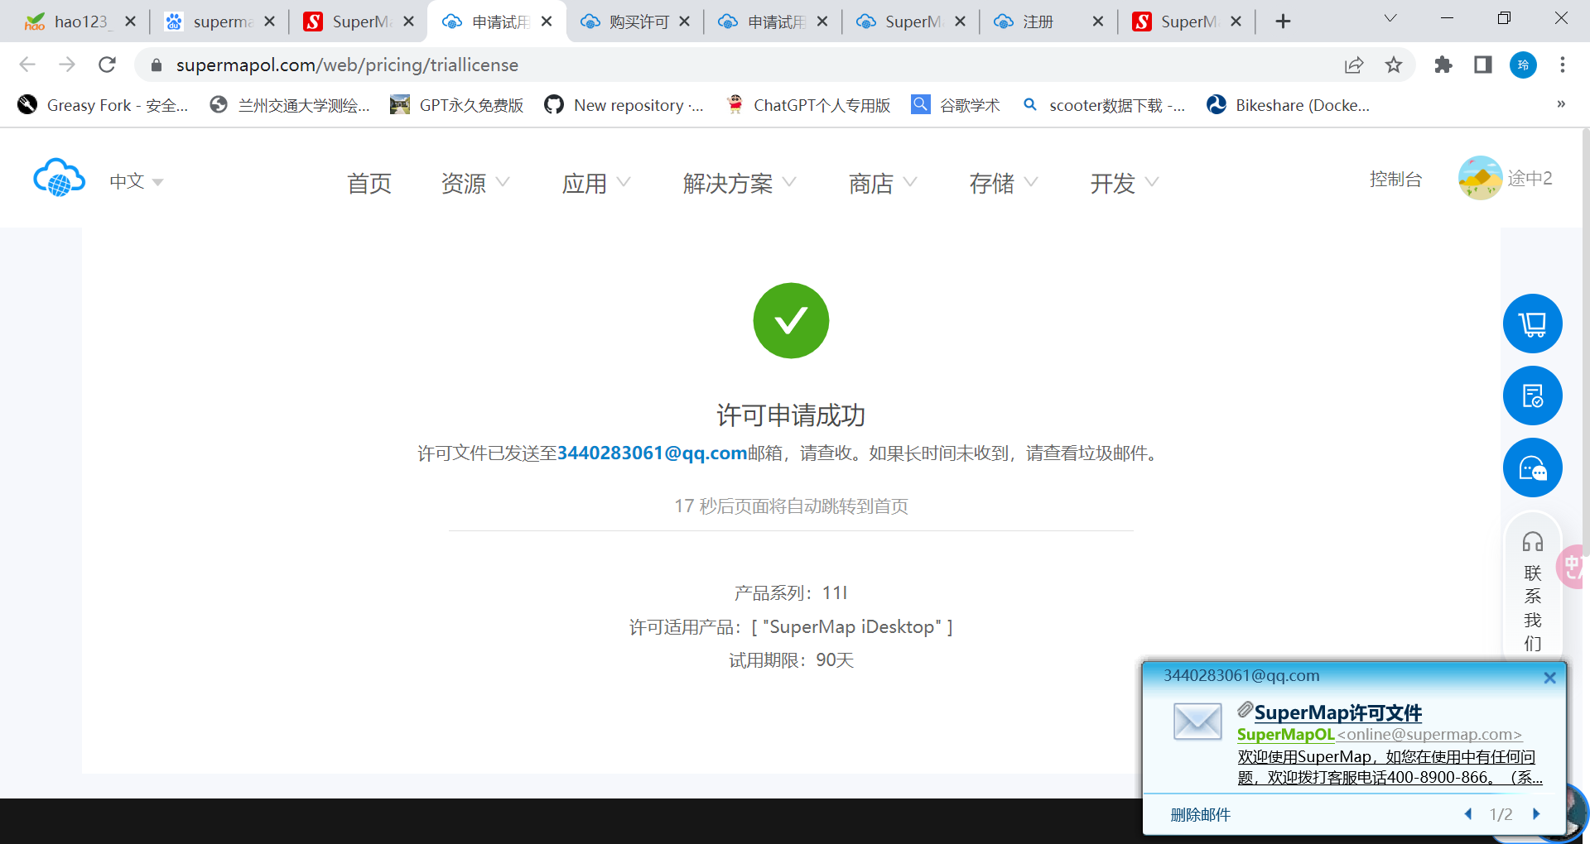

1. 点击邮件，将文件进行下载

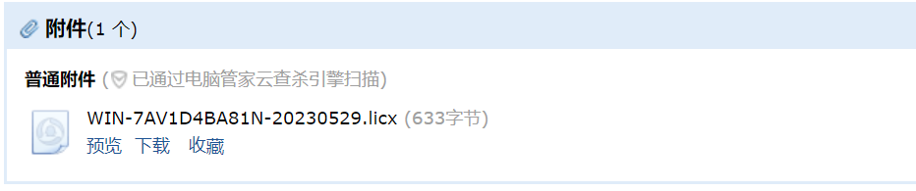

1. 点击supermap桌面端，点击启动桌面

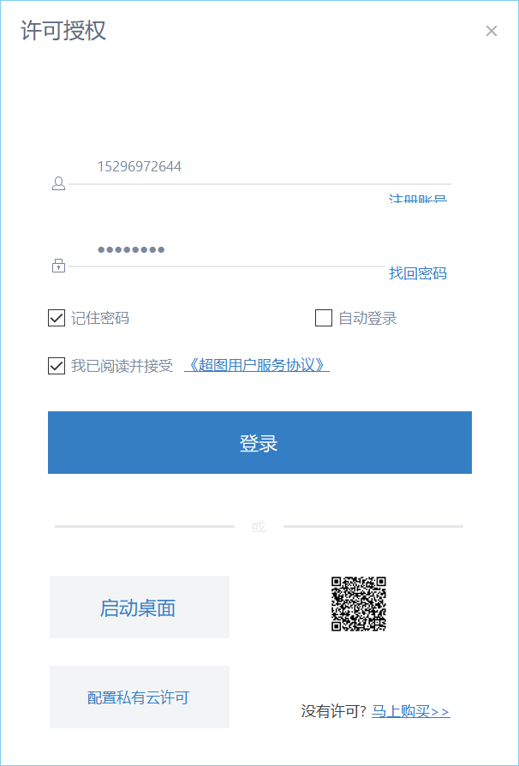

1. 点击配置本地许可

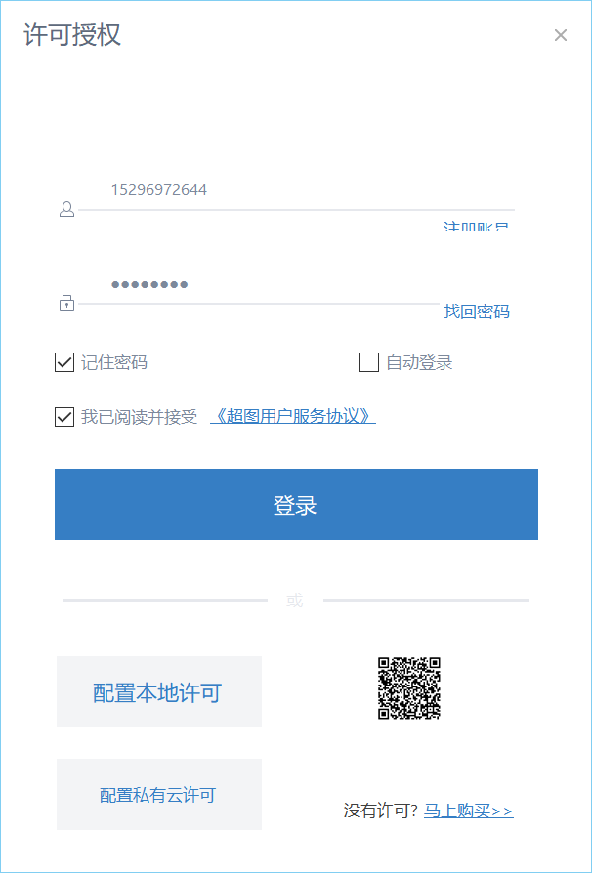

1. 选择本地更新，将下载的文件上传，并点击更新

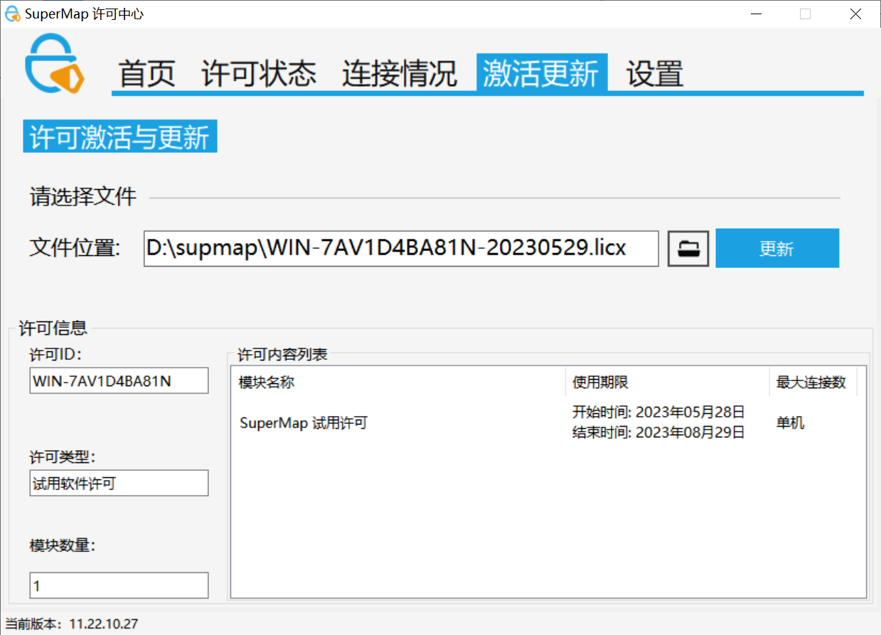

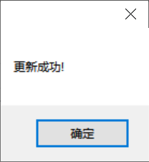

1. 关闭supermap许可中心，点击桌面软件，显示为试用版。（试用版只能用90天，到期了可以重新去官网申请使用许可）

